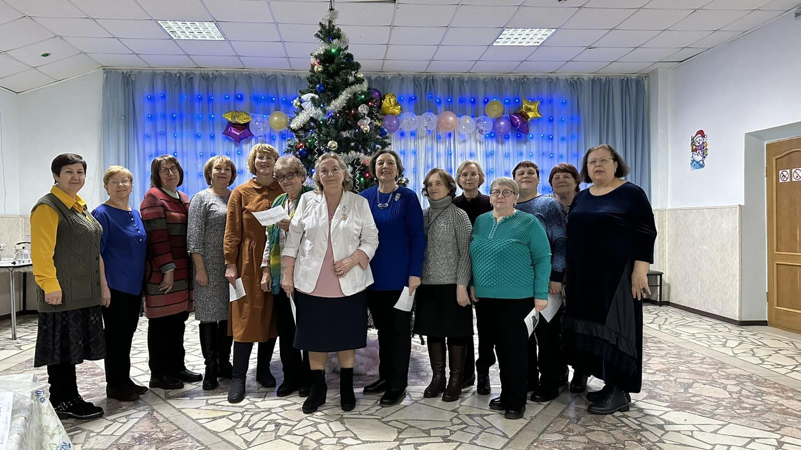
Участники эрудит-клуба завершили год предпраздничной встречей. Подвели итоги, отметили лучших игроков в разных номинациях. Звучали поздравления. благодарности. Были сюрпризы и приятные моменты. И как всегда играли…


